*PROJETO DE INFORMATIZAÇÃO*

*COM SOLUÇÃO*

Descrição: TOTVS

|  |  |
| --- | --- |
| |  | | --- | |  | |

*Empresa: A.SCHULMAN PLAST. DO BRASIL LTDA*

*Data: 31/10/2019*

*Elaborada por: Leonardo Henrique Prado*

*E-MAIL:* [*leonardo.prado@totvspartners.com.br*](mailto:leonardo.prado@totvspartners.com.br)

*Fone: (19) 98163-9099*

# *Escopo*

Utilizar tabela de preço NET no **Plugin Pedido Web**.

# *Entregas*

1 – Melhorias no **Plugin Pedido Web** para utilização da tabela de preço Logix (vdp10102 e vdp10103);

2 – Importador tabelas de preço Logix.

# *Requisitos*

**Entrega 1**

1 – Alterar **Plugin Pedido Web** para ler tabelas de preços cadastradas no vdp10102 e vdp10103. Atualmente a solução está com bloqueio para não trabalhar com tabelas de preços conforme acordo com Schulman;

2 – Os preços cadastrados nas listas de preço (Target) deverão estar com preço NET, ou seja, sem impostos.

Com isso a rotina ficará exatamente igual a atual onde o **Plugin Pedido Web** faz o cálculo dos impostos e grava o pedido Logix com o preço já com impostos.

Caso ocorra a necessidade de incluir pedidos diretamente no Logix, os preços deverão estar COM IMPOSTOS.

3 – Ao incluir um novo item no orçamento, o sistema irá buscar o Preço Net (Target) da lista de preço do Logix como o preço sugerido. Os preços devem estar cadastrados no vdp10103 – Lista de preço Itens.

O preço unitário e preço mínimo da tabela de preço deverá constar no POPUP de consulta de itens.

O vendedor poderá alterar o preço (imagem 2). Caso o preço fique abaixo do preço mínimo, a aplicação deverá fazer a seguinte consistência:

* Se “Preço S/ Impostos” for MENOR “vdp_pre_item_compl.campo = ‘PRECO_MINIMO” and vdp_pre_item_compl.parametro_qtd
  + Status do pedido = “Necessita Liberação”
  + Não deixaria “Enviar Proposta” e “Gravar Logix”
  + Necessita aprovação de um usuário “Aprovador” (este pode digitar/aprovar)
* Senão
  + Status = “Digitação”
  + Fluxo normal atual

- Reduzir o tamanho dos campos % ICMS, % PIS, % CONFINS, % IPI para decimal (2,2) na imagem 1;

- Alterar o campo “**CTV unitário**” para “**Preço Alvo**” e buscar na tabela desc_preco_item.pre_unit. Manter os valores da tabela mesmo que o usuário altere o preço do orçamento;

- Incluir nessa linha após “**Preço Alvo**” o campo “**Preço Mínimo**” buscando da tabela vdp_pre_item_compl.campo = ‘PRECO_MINIMO” and vdp_pre_item_compl.parametro_qtd ;

- Gravar os campos Preço Alvo e Preço Mínimo na tabela do orçamento para consultas futuras;

Na relação de itens da proposta, vamos destacar os itens que estiverem nessas condições com uma cor diferente para a linha toda, dessa forma será fácil identifica-los.

Criar um novo filtro na relação de propostas para incluir o Status, assim tanto o representante quanto o aprovador, podem selecionar as propostas que foram bloqueados nessa situação.

Para aprovar a proposta, o Aprovador, deverá edita-la e aprovar a partir de um botão que aparecerá no cabeçalho da tela, isso apenas para os usuários aprovadores. Para os representantes esse botão não aparecerá. Caso não aprove, o pedido permanece no status “Necessita Liberação”. O Aprovador terá permissão de alterar ou cancelar o pedido se ele assim desejar.

A aprovação será registrada em um arquivo de Log, essa informação aparecerá na consulta da proposta indicando quem aprovou data e hora.

Uma vez aprovada a proposta o representante poderá envia-la para o cliente, mas não poderá mais altera-la mais, qualquer alteração deverá ser feita em uma nova proposta ou pode também cancelar a proposta e emitir uma nova.

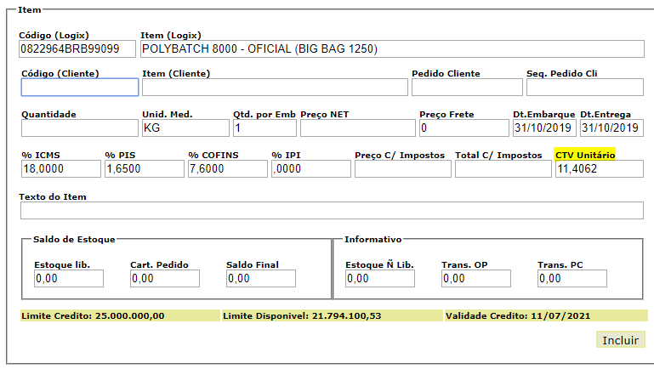  
Imagem 1

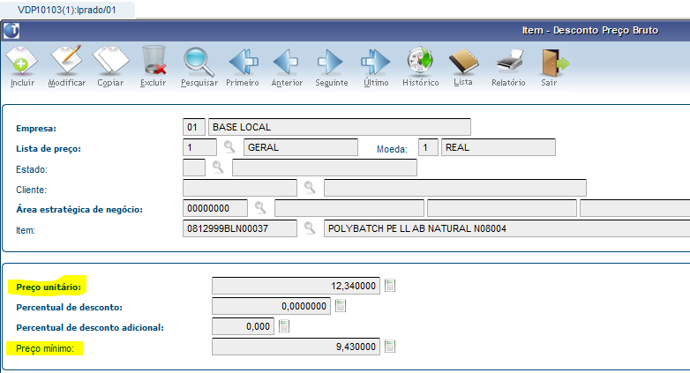  
Imagem 2

**Entrega 2**

1 – Desenvolver rotina em 4gl ou freeform para importar arquivo Excel com laytou pré-estabelecido que grave os dados da tabela de preço no Logix (vdp10102 e vdp10103)

Sugestão de layout Excel:

Empresa

Lista

Descrição

Vigência Inicial

Vigência Final

Bloqueia Pedido?

Bloqueia Faturamento?

Moeda

UF

Cliente

AEN

Item

Preço Unitário

Preço Mínimo

Após importar verificar se a tabela já existe no Logix. Se a tabela existir, perguntar ao usuário se pode apagar a tabela e carregar a nova. Se a resposta for Não, cancelar a carga. Se a resposta for sim, apagar todos os registros e carregar a nova tabela.

Caso a tabela não exista no Logix, carregar após confirmação do usuário.

|  |  |  |  |  |  |  |  |  |  |  |  |  |  |
| --- | --- | --- | --- | --- | --- | --- | --- | --- | --- | --- | --- | --- | --- |
| Emp | Lista | Descrição | Vigencia Inicial | Vigencia Final | Bloqueia Ped? | Bloqueia Fat? | Moeda | UF | cliente | AEN | Item | Preço Unit | Preço Mín |
| 08 | 11 | Geral | 31/10/2019 | 01/01/2020 | N | N | 1 |  |  | 00000000 | 0010400PT000004 | 12,00 | 9,43 |
| 08 | 11 | Geral | 31/10/2019 | 01/01/2020 | N | N | 1 |  |  | 00000000 | 0010400PT000005 | 12,00 | 9,43 |
| 08 | 11 | Geral | 31/10/2019 | 01/01/2020 | N | N | 1 |  |  | 00000000 | 0010400PT000006 | 12,00 | 9,43 |
| 08 | 11 | Geral | 31/10/2019 | 01/01/2020 | N | N | 1 |  |  | 00000000 | 0010400PT000007 | 12,00 | 9,43 |
| 08 | 11 | Geral | 31/10/2019 | 01/01/2020 | N | N | 1 |  |  | 00000000 | 0010400PT000008 | 12,00 | 9,43 |
| 08 | 11 | Geral | 31/10/2019 | 01/01/2020 | N | N | 1 |  |  | 00000000 | 0010400PT000009 | 12,00 | 9,43 |
| 08 | 11 | Geral | 31/10/2019 | 01/01/2020 | N | N | 1 |  |  | 00000000 | 0010400PT000010 | 12,00 | 9,43 |
| 08 | 11 | Geral | 31/10/2019 | 01/01/2020 | N | N | 1 |  |  | 00000000 | 0010400PT000011 | 12,00 | 9,43 |
| 08 | 11 | Geral | 31/10/2019 | 01/01/2020 | N | N | 1 |  |  | 00000000 | 0010400PT000012 | 12,00 | 9,43 |
| 08 | 11 | Geral | 31/10/2019 | 01/01/2020 | N | N | 1 |  |  | 00000000 | 0010400PT000013 | 12,00 | 9,43 |
| 08 | 11 | Geral | 31/10/2019 | 01/01/2020 | N | N | 1 |  |  | 00000000 | 0010400PT000014 | 12,00 | 9,43 |
| 08 | 11 | Geral | 31/10/2019 | 01/01/2020 | N | N | 1 |  |  | 00000000 | 0010400PT000015 | 12,00 | 9,43 |
| 08 | 11 | Geral | 31/10/2019 | 01/01/2020 | N | N | 1 |  |  | 00000000 | 0010400PT000016 | 12,00 | 9,43 |

# *Alterações no Escopo*

N/A

# *Aprovadores*

|  |  |  |
| --- | --- | --- |
| Nome | Data | Assinatura |
|  |  |  |
|  |  |  |
|  |  |  |

*\* Favor rubricar todas as páginas deste documento.*